目录

摘 要 Ⅰ
Abstract Ⅱ
1 绪论 1
1.1 系统背景 1
1.2 系统目标 1
2 系统分析 2
2.1 可行性分析 2
2.2 需求分析 2
2.3 业务流程分析 3
2.4 数据流程分析 6
2.5 数据字典 7
3 系统设计 9
3.1 数据库设计 9
3.2 系统模块设计 16
3.3 信息编码设计 17
3.4 输入输出设计 17
4 系统实施与测试 19
4.1 系统实施设计 19
4.2 系统测试 29
5 总结与展望 31
参考文献 32
致谢 33

摘 要
随着房地产业的蓬勃发展，住宅小区已经成为居住的主流，小区物业管理也应运而生。小区物业管理主要涉及到大量的业主资料、繁杂的收费统计以及小区各项资源的管理，传统的人工管理方式难以应付。小区物业管理系统就是为小区管理者更好的开展小区各项业务处理工作而开发的管理软件，利用计算机实现对小区物业高效、准确的维护和管理。
本论文主要是针对武汉市黎明小区的实际需求，开发一个小区物业管理系统，为有关办公人员提供必要的帮助，使黎明小区及大批老式居民小区走上物业管理信息化之路。本系统是根据黎明小区的实际管理工作流程设计的，它的工作流程也是与现实保持一致。黎明小区物业管理信息系统简单实用，从较大程度上缓解了管理人员的工作压力。本系统是以delphi7为编程环境和SQL Server 2000 为开发平台来实现系统功能的过程。通过对黎明小区物业管理进行可行性分析，需求分析和设计逐步将一个小区物业管理系统的开发过程呈现出来。
本系统的设计与实施对于有关人员是有莫大的帮助：可以实现管理的信息化，提高办公效率，减少办公压力，健全管理体制，提高数据安全性，缩短信息的响应时间，将以前传统的、零散的、被动的管理模式转变为先进的、系统的、主动的管理模式。
关键词：物业管理；权限管理；办公自动化

Abstract
With the rapid development of real estate, residential area has become the mainstream of living, residential property management also came into being. Management of residential property owners involved in a large number of data, complex statistical and charges of the resource management area, the traditional management methods to cope with the artificial. Area property management system is better for the district managers to carry out the business and the development of work management software, the use of computers to achieve high efficiency residential property, accurate maintenance and management.
This paper is mainly aimed at the dawn of Wuhan City, the real estate needs, the development of a residential property management systems, for the office staff to provide necessary assistance to the dawn of a large number of old residential and small residential property management information onto the road. Dawn of the system is based on the actual management of residential design process, its work process is also in line with reality. Dawn Area Property Management Information System is simple and practical, from a greater degree of ease of management staff. This system is for the programming environment delphi7 and SQL Server 2000 platform for the development process of the realization of system functions. By the dawn of residential property management to conduct a feasibility analysis, needs analysis and design step by step a system of residential property management to show the development process.
The system design and implementation of the relevant personnel is of great help: can the management of information technology to improve office efficiency and reduce the pressure of office, a sound management system, improve data security, to shorten the response time information, will be before the traditional, fragmented, and passive management style into a sophisticated, systematic and proactive management.

Key words: Property management; rights management; office automation
1 绪论
1.1 系统背景
黎明小区位于武汉珞狮南路武汉理工大学对面，属于典型的老式居民小区，共有房屋七栋、健身器材三套、环卫设备两套。其物业管理仅限于基础的环卫管理，共有环卫工人两名。因为没有专业的物业公司管理，该小区内所有的维修、缴费问题等都靠居民自行解决，安全隐患不能及时排查。因为物业服务、物业费等问题经常有纠纷，纠纷、投诉等没有专人解决，对邻里和睦有很大的负面影响。并且该小区老人较多，没有配套的物业管理服务，给老人的生活造成诸多不便。缺乏专业的物业管理，是老式小区普遍存在的问题。这给建设和谐社会带来了很大的困难，而要实现这些小区的物业管理专业化投资并不大。
基于以上种种原因，又经初步的实地调查和有关的负责人的交流，得出此系统的设计与实施对于有关人员具有莫大的帮助。可以提高办公效率，减少办公压力，规范物业管理，减少安全隐患和纠纷等不和谐因素，为我国建设和谐社会做出贡献。
1.2 系统目标
1）合理的设计数据库
尽量合理地减少数据库数据的冗余，使重复的数据保持在最小限度，这样将会少占用存储空间，减少产生混乱影响的危险，还能提高计算机的运行速度。
2）设计出友好的界面
界面的友好与否是软件优劣的重要方面之一。窗口界面的各个控件布局要合理、美观。
3）强大的信息管理和查询、分析能力
可以对学生管理工作相关数据进行对方面查询，提高各个模块的数据交换。
1.3 开发环境
本系统面向Windows操作系统，以Microsoft SQL Server 2000作为后台数据库，充分考虑了兼容性的问题，系统具有较好的课扩展性，并从数据库的应用和开发的实效性角度出发，采用delphi7作为开发工具，采用面向对象技术，系统具有高效性。
2 系统分析
2.1 可行性分析
1）技术可行性
随着计算机技术的发展，要将对黎明小区的物业管理从原始的文档管理转化为信息化管理，是有很强的可行性的。而且很多新型小区已经实现了物业管理信息化，市面上也有很多免费的小区物业管理软件，所以要实现物业管理的信息化在技术上的可行性是毋庸置疑的。本设计要做的只是针对小区的真实的物业管理工作来开发出适用的物业管理系统，面向Windows操作系统，以Microsoft SQL Server 2000作为后台数据库，并从数据库的应用和开发的实效性角度出发，采用delphi7做为开发工具，采用面向对象技术。在之前做过的课程设计中，都是通过这两种开发工具来实现的，因此在技术上不存在问题。
2）经济可行性
本系统对经济上没有太多的要求，只要具备计算机及相应的运行软件即可开发。项目成功后，数据的处理加快，可以节省人力，节约时间。而且系统对于输入输出的规范，也提高了数据可用性，增强了数据安全系数，能够更方便、简单、快速地查询楼宇、门店、业主的各个方面的信息，方便快捷的缴费，登记、排查所有的安全隐患，所有的票据、协议的生成、打印等，对提高小区物业管理水平有一定得现实意义。
3）管理可行性
本系统以实际工作为原型，抽象相关人员工作原理，系统也设计到权限的管理，对相关数据进行保密，数据的打印页更加简单，系统实施以后，管理者不会存在管理方面的问题。
4）操作可行性
本系统采用面向对象技术，开发出来的界面友好，几乎人人都可以很简单地按照相关说明进行操作。系统能为物业管理者和业主提供高效、方便快捷的服务，工作量和出错率远远低于传统管理模式，同时新系统操作简单易上手，特别是与实际流程一致，用户可以很快熟悉和习惯。
5）进度可行性
我所调查的组织是个规模小、核心流程连贯的小区，它的相对简单的业务活动，可以使我很快获得系统需求信息、系统的实现时按照又准备有条理的进度安排来进行的，可以再规定规定期限内完成。
2.2 需求分析
小区物业管理系统，是以黎明小区的实际工作为原型，并对一些不合理的流程进行优化，一些不足的流程进行完善，信息化的管理在现有的人工管理的基础上更加完善、更加合理了。传统物业管理是手工管理来实现的，无论是添加、修改、查询楼宇和业主的信息，还是水电费的缴纳、车位的出租都很不方便，缴费票据、出租协议等都是人工书写，效率低，不规范。
本系统主要涉及到四大部分：系统管理，基本信息管理，物业管理，统计报表与查询。其中系统管理主要包括系统的备份、恢复和基础参数的设置等；基本资料包括楼宇信息管理和业主信息管理；物业管理包括车位管理、出租管理（包括房屋和门店）、安全绿化管理、缴费管理、投诉管理等；公司内务管理主要包括人事管理、财务管理等。
新系统还应实现信息查询的高效性，提供数据统计分析功能，既能完成物业公司对业务的管理工作，又能完成其对公司内部的管理。
2.3 业务流程分析
2.3.1 业务流程描述
本系统主要包括四个业务流程，即投诉相关信息管理、报修相关信息管理、物业收费相关信息管理和车位相关信息管理。
投诉相关信息管理是物业管理人员对投诉进行登记、处理、统计等操作。涉及到投诉人、投诉内容、处理人等相关信息。
报修相关信息管理是物业管理人员对报修进行登记、处理、统计等操作。涉及到报修人、报修项目、处理人、收费金额等相关信息。
物业收费相关信息管理包括收费项目的设置、缴费处理、预付款处理、收费统计等操作。是物业管理业务中非常重要的一个环节。
车位相关信息管理是对车位的使用情况进行管理，涉及到的业务有对车位的登记、出租、收费等操作。
2.3.2 系统业务流程图
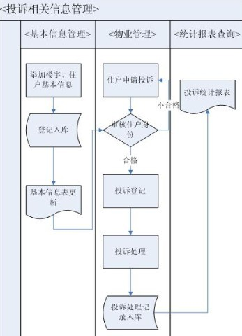
图2-1 投诉相关信息管理业务流程图
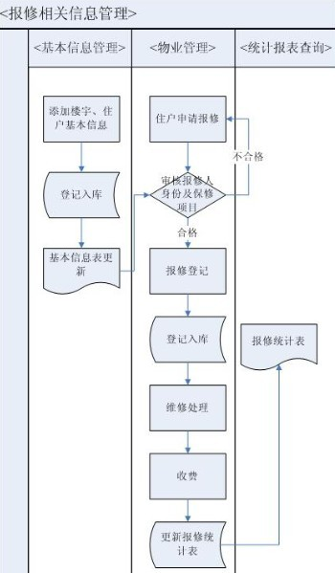
图2-2 报修相关信息管理业务流程图
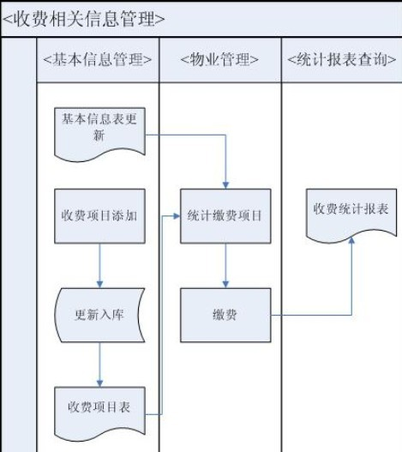
图2-3 物业收费相关信息管理业务流程图
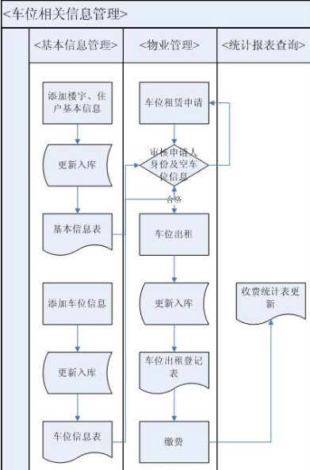
图2-4 车位相关信息管理业务流程图
2.4 数据流程分析
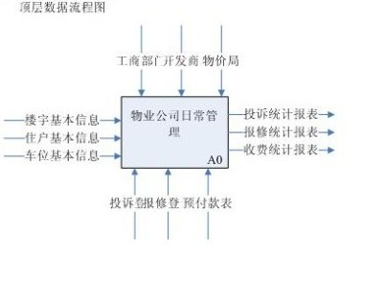
图2-5 顶层数据流程图
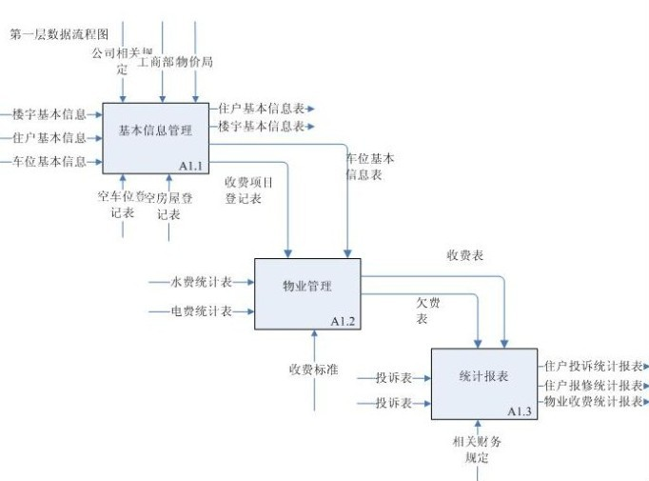
图2-6 第一层数据流程图
2.5 数据字典
1）名字：收费名称
描述：收费项目的名称
定义：收费项目={字符}10
位置：收费项目表、住户缴费表、物业收费统计报表
2）名字：收费编号
描述：每一条收费记录的唯一标识
定义：收费编号={字符}10
位置：住户缴费表、物业收费统计报表
3）名字：住户编号
描述：住户的唯一标识
定义：住户编号={字符}10
位置：收费表、住户缴费表、住户家庭表、住户房屋表、住户车位使用表、楼宇信息表、投诉表、报修表
4）名字：使用状况
描述：标识房屋是否被使用
定义：使用状况={字符}10
位置：住户房屋表、楼宇信息表
5）名字：缴费表编号
描述：缴费表的唯一标识
定义：缴费表编号={字符}10
位置：缴费表、住户缴费表、物业收费统计报表
6）名字：家庭编号
描述：每个家庭的唯一标识
定义：家庭编号={字符}10
位置：住户家庭表
7）名字：房型编号
描述：房屋型号的编号
定义：房型编号={字符}10
位置：住户房屋表、房屋型号表、楼宇信息表
8）名字：房型
描述：房屋的型号类型
定义：房型={字符}20
位置：住户房屋表、房屋型号表、楼宇信息表
9）名字：楼栋编号
描述：楼栋的顺序编号
定义：楼栋编号={字符}10
位置：楼宇信息表
10）名字：产权
描述：住户是否拥有房屋的产权
定义：产权={字符}10
位置：楼宇信息表
11）名字：投诉编号
描述：记录每条投诉的唯一标识
定义：投诉编号={字符}10
位置：投诉表
12）名字：投诉内容
描述：记录住户投诉的内容
定义：投诉内容={字符}100
位置：投诉表
13）名字：报修编号
描述：记录每条报修的唯一标识
定义：报修编号={字符}10
位置：报修表
14）名字：服务费用
描述：记录每次维修的人工费用
定义：服务费用={数值}10
位置：报修表、住户缴费表、物业收费统计报表
15）名字：员工编号
描述：记录每个员工的唯一标识
定义：员工编号={字符}10
位置：员工表
3 系统设计
3.1 数据库设计
3.1.1 概念结构（E-R图）
根据现实要求把对象转化为实体，得到以下属性：
住户
住户编号
住户名称
联系电话
联系地址
状态
家庭编号
房屋编号
图3-1 住户属性图
房屋
使用面积
建筑面积
房型编号
所属小区
所属单元
所属楼栋
房屋编号
产权
图3-2 房屋属性图
家庭
家庭编号
成员姓名
成员性别
户主姓名
成员性别
称谓
房屋编号
住户编号
图3-3 家庭属性图
收费项目
收费名称
收费价格
收费周期
收费单位
图3-4 收费项目属性图
收费
收费编号
收费名称
住户编号
超额价格
额内价格
定额用量
收费时间
收费人员
收费总额
图3-5 收费属性图

投诉
处理日期
投诉日期
住户编号
接待人员
投诉编号
收费时间
投诉内容
处理人员
处理情况
图3-6 投诉属性图
报修
处理日期
住户编号
服务费用
物料费用
报修日期
维修人员
报修编号
报修
图3-7 报修属性图
3.1.2 实体联系图
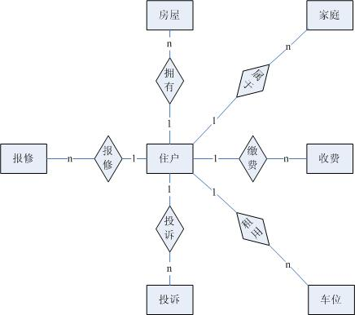
图3-8 各实体联系图
3.1.3 数据库逻辑结构设计
有了数据库的E-R图，就能得出数据库的逻辑结构，该小区物业管理系统数据库中各个表格的设计结果如下所示：
表3-1 收费类型表（chargeitemtable）
编号 | 字段名称 | 数据结构 | 主键 | 允许空 | 说明
1 | 收费名称 | nvarchar | 是 | 否 | 收费项目名称
2 | 收费金额 | Nvarchar |  | 否 | 金额
3 | 收费单位 | Nvarchar |  | 否 | 计量单位
4 | 收费周期 | Nvarchar |  | 否 | 一般以月为周期
5 | 备注 | nvarchar |  | 是 | 其他需说明信息
表3-2收费表（chargetable）
编号 | 字段名称 | 数据结构 | 主键 | 允许空 | 说明
1 | 收费编号 | nvarchar | 是 | 否 | 唯一标识
2 | 收费名称 | Nvarchar |  | 否 | 收费项目名称
3 | 住户编号 | Nvarchar |  | 否 | 住户唯一标识
4 | 住户名称 | Nvarchar |  | 否 | 户主姓名
5 | 收费金额 | Float |  | 否 | 金额
6 | 定额用量 | Float |  | 否 | 水费的阶梯价格
7 | 定额内价格 | Float |  | 否 | 水费的阶梯价格
8 | 收费周期 | Nvarchar |  | 否 | 一般以月为单位
9 | 收费单位 | Nvarchar |  | 否 | 计量单位
10 | 超定额价格 | float |  | 是 | 水费的阶梯价格
11 | 备注 | Nvarchar |  | 是 | 其他需说明项
表3-3 住户家庭表（clientfamilytable）
编号 | 字段名称 | 数据结构 | 主键 | 允许空 | 说明
1 | 家庭编号 | nvarchar | 是 | 否 | 家庭唯一标识
2 | 住户编号 | Nvarchar | 是 | 否 | 户主唯一标识
3 | 住户名称 | Nvarchar |  | 否 | 户主姓名
4 | 姓名 | Nvarchar |  | 否 | 家人姓名
5 | 生日日期 | Smalldatetime |  | 是 | 家人生日
6 | 性别 | Nvarchar |  | 否 | 性别
7 | 称谓 | Nvarchar |  | 是 | 与家人关系
8 | 备注 | Nvarchar |  | 是 | 需说明信息

表3-4 住户缴费表
表3-5 住户房屋表
编号 | 字段名称 | 数据结构 | 主键 | 允许空 | 说明
1 | 缴费表编号 | nvarchar | 是 | 否 | 单据唯一标识
2 | 住户名称 | Char |  | 否 | 户主姓名
3 | 住户编号 | Nvarchar |  | 否 | 住户唯一标识
4 | 缴费方式 | Nvarchar |  | 否 | 何种方式缴费
5 | 缴费日期 | Smalldatetime |  | 否 | 何时缴费
6 | 收费人员 | Nvarchar |  | 否 | 负责人
7 | 缴费总额 | Float |  | 否 | 金额
8 | 备注 | Nvarchar |  | 是 | 需说明信息
9 | 状态 | nvarchar |  | 是 | 是否已处理
编号 | 字段名称 | 数据结构 | 主键 | 允许空 | 说明
1 | 记录编号 | nvarchar | 是 | 否 | 记录唯一标识
2 | 住户名称 | Nvarchar |  | 否 | 户主姓名
3 | 住户编号 | Nvarchar |  | 否 | 户主以为标识
4 | 房间记录编号 | Nvarchar |  | 否 | 房屋唯一标识
5 | 房型 | Nvarchar |  | 否 | 房屋型号
6 | 单元 | Nvarchar |  | 否 | 所属单元
7 | 房屋号 | Nvarchar |  | 否 | 门牌号
8 | 楼层 | Nvarchar |  | 否 | 所属楼层
9 | 楼宇名称 | Nvarchar |  | 否 | 所属楼栋
10 | 小区名称 | Nvarchar |  | 否 | 小区名称
11 | 使用状况 | Nvarchar |  | 否 | 使用状况
12 | 迁入日期 | smalldatetime |  | 否 | 入住时间
13 | 迁出日期 | smalldatetime |  | 是 | 搬离时间
14 | 状态 | Nvarchar |  | 是 | 使用状态
表3-6 房屋型号表（modeltable）
编号 | 字段名称 | 数据结构 | 主键 | 允许空 | 说明
1 | 房型编号 | nvarchar | 是 | 否 | 型号编号
2 | 房型 | Nvarchar |  | 否 | 型号
3 | 建筑面积 | float |  | 否 | 建筑面积
4 | 使用面积 | float |  | 是
5 | 备注 | Nvarchar |  | 是

表3-7 住户资料表（clienttable）
编号 | 字段名称 | 数据结构 | 主键 | 允许空 | 说明
1 | 住户编号 | Nvarchar | 是 | 否 | 户主唯一标识
2 | 住户名称 | Nvarchar |  | 否 | 户主名称
3 | 联系电话 | Nvarchar |  | 否 | 电话
4 | 联系地址 | Nvarchar |  | 否 | 地址
5 | 欠费金额 | Float |  | 是 | 欠费金额
6 | 状态 | Nvarchar |  | 是
7 | 备注 | Nvarchar |  | 是
表3-8 住户车位使用表
编号 | 字段名称 | 数据结构 | 主键 | 允许空 | 说明
1 | 车位编号 | nvarchar | 是 | 否 | 车位唯一标识
2 | 住户编号 | Nvarchar |  | 否 | 使用者编号
3 | 住户名称 | Nvarchar |  | 否 | 户主姓名
4 | 使用日期 | smalldatetime |  | 否
5 | 备注 | Nvarchar |  | 是
表3-9 楼宇信息表（roomtable）
编号 | 字段名称 | 数据结构 | 主键 | 允许空 | 说明
1 | 记录编号 | nvarchar | 是 | 否 | 记录唯一标识
2 | 房屋编号 | Nvarchar |  | 否 | 房屋唯一标识
3 | 楼栋编号 | Nvarchar |  | 否 | 楼层
4 | 房型编号 | Nvarchar |  | 否 | 何种房型
5 | 单元 | Int |  | 否 | 单元编号
6 | 小区名称 | Nvarchar |  | 否
7 | 住户编号 | Nvarchar |  | 否 | 户主唯一标识
8 | 建筑面积 | Float |  | 否
9 | 使用面积 | Float |  | 是
10 | 楼层 | Int |  | 否
11 | 产权 | Nvarchar |  | 否 | 是否有产权
12 | 使用状况 | Nvarchar |  | 是 | 使用或空置
13 | 交房时间 | Nvarchar |  | 是
14 | 登记人 | Smalldatetime |  | 是
15 | 登记时间 | Nvarchar |  | 是
16 | 备注 | smalldatetime |  | 是

表3-10 投诉表（yhtstable）
编号 | 字段名称 | 数据结构 | 主键 | 允许空 | 说明
1 | 投诉编号 | nvarchar | 是 | 否 | 投诉唯一标识
2 | 接待人员 | Nvarchar |  | 否 | 员工姓名
3 | 投诉住户 | Nvarchar |  | 否 | 户主姓名
4 | 住户编号 | Nvarchar |  | 否 | 户主唯一标识
5 | 投诉日期 | Smalldatetime |  | 否
6 | 处理日期 | Smalldatetime |  | 是
7 | 处理人员 | Nvarchar |  | 是
8 | 投诉内容 | nvarchar |  | 否 | 详细情况
9 | 处理情况 | nvarchar |  | 是 | 是否已处理

表3-11 报修表（zhbxtable）
编号 | 字段名称 | 数据结构 | 主键 | 允许空 | 说明
1 | 报修编号 | nvarchar | 是 | 否 | 单据唯一标识
2 | 维修人员 | Nvarchar |  | 是 | 负责人
3 | 报修日期 | Smalldatetime |  | 否
4 | 服务费用 | Numeric |  | 是 | 人工费
5 | 物料费用 | Numeric |  | 是 | 材料费
6 | 住户名称 | Nvarchar |  | 否 | 户主姓名
7 | 住户编号 | Nvarchar |  | 否 | 户主唯一标识
8 | 完成日期 | Smalldatetime |  | 是
9  10 | 费用合计  报修内容 | Numeric  nvarchar |  | 是  否 | 总费用

表3-12 用户登录表（oper）
编号 | 字段名称 | 数据结构 | 主键 | 允许空 | 说明
1 | 登录时间 | datetime | 是 | 否
2 | 退出时间 | Datetime |  | 否
3 | 用户编号 | Int |  | 否 | 用户编号
4 | 操作员编号 | int |  | 否 | 员工编号

3.2 系统模块设计
3.2.1 功能模块设计
1）系统管理
系统管理主要包括系统备份、系统恢复、用户权限管理和用户口令修改。系统的备份、恢复对非正常状态下系统的维护具有非常重要的意义，用户权限和口令的管理对于信息安全的保障是很重要的。
2）基本信息管理
基本信息管理主要包括四方面：楼宇信息管理、住户信息管理、收费项目管理和车位信息管理。其中楼宇信息管理包括住房信息管理和门店信息管理的添加、修改、删除等，业主信息管理主要包括编号、姓名、所属房屋、职业、联系方式（详细联系方式）、缴费（欠费表）情况等。
3）物业管理
物业管理主要包括五个方面：住户投诉管理、住户报修管理、车位管理、物业缴费管理和住户预付款管理。住户投诉管理包括对投诉的增加、删除等操作。登记投诉的主题包括投诉编号、投诉住户、住户编号、投诉日期、接待人员、处理日期、处理人员、投诉内容和处理情况。
住户报修管理包括对报修的增加、删除等操作。登记报修的主题包括单据编号、住户名称、住户编号、报修日期、维修人员、维修日期、服务费用、物料费用、费用合计和报修内容。
车位管理主要包括对车位信息的添加、删除，车位信息主要包括车位编号、住户名称、住户编号、使用日期和备注。同时这一板块可以查看所有的车位信息及其使用状态。
物业缴费管理包括对缴费信息的添加和删除。具体信息包括单据编号、住户编号、住户名称、缴费日期、收费人员、缴费方式、缴费总额和备注。同时可以查看所有缴费记录。
住户预付款管理包括对预付款缴纳的添加和删除。具体信息包括单据编号、住户编号、住户名称、预付日期、预付金额和备注，同时能查看所有的预付信息。
4）统计报表与查询
该部分包括三个方面：住户投诉报表查询、住户保修报表查询和物业收费统计报表。在对物业的管理过程中，经常需要查询和打印各种报表，以便作为管理的凭据，统计报表与查询板块即实现这一功能。
5）人事管理
由于物业管理公司除了对小区的物业管理之外，还要对内部员工进行管理，人事管理模块就提供这方面的功能。该部分包括三个方面：人事档案、人事异动和薪资管理。人事管理中，可以实现增加员工、查询员工和修改员工信息。人事异动则包括员工调动、员工离职等，薪资管理板块提供设置工资项目、奖惩登记和工资的发放等功能。
3.2.2 系统功能结构图
系统功能结构图应严格按照系统的功能模块进行绘制，本系统分五个功能模块：系统管理、基本信息管理、物业管理、统计报表与查询和人事管理。
投诉统计报表
保修统计报表
物业收费报表
楼宇信息管理
住户信息管理
收费项目管理
车位管理
住户投诉管理
住户保修管理
停车车位管理
物业缴费管理
住户预付款管理
人事档案
人事异动
薪资管理
用户权限管理
用户口令修改
重新登陆
数据备份与恢复
黎明小区物业管理系统
系统管理
基本信息管理
物业管理
统计报表与查询
人事管理

图3-9 系统功能结构图
3.3 信息编码设计
信息编码设计，是设计一个管理系统时必须要考虑的一个方面，因为当实体越多，实体间关系就越复杂，存储的数据量就越大，数据表就越多，好的数据编码能快速地查找到所需要的信息，也方便对数据的更新维护。
为了方便对投诉、报修等信息的查询，编码的原则是根据投诉、报修的日期和顺序码生成组合码。投诉编号、报修编号的前六位是事件发生的时间，后两位为顺序码。对于房屋的编号则按照楼栋、单元、楼层等编号生成编号。另外，为了方便对住户编号的编码，住户编号采用顺序码。
3.4 输入输出设计
3.4.1 输入设计
数据输入是用户与计算机的主要接口，其设计内容主要包括：输入界面设计、输入方式选择和数据的校验设计。
本系统需要输入的信息主要包括住户信息、房屋信息、车位信息、缴费信息等基础性信息，输入量保持了在能满足处理要求的最低限度，避免了重复输入。同时对于住户编号、输入日期等信息，由系统自动生成，减少了输入不规范的可能性，对于付款方式等可选择的信息，系统提供选择，无需手动输入。当用户输入错误的信息时，系统会提示出错。
3.4.2 输出设计
输出设计是用户与系统的另一个重要接口，用户所需要的各种管理业务和经营决策等信息，都是由系统的输出部分完成的。输出设计的主要内容包括输出内容、输出格式和输出方式等。
本系统的输出内容主要包括住户投诉统计报表、住户报修统计报表和物业收费统计报表。这三个报表不仅详细的输出了相关的内容，还输出了统计结果，如住户报修统计报表，系统输出统计时间和总投诉次数。报表的格式经过本人精心设计，一般是一定的，但在需要的时候也可以进行调整。本系统的报表不仅可以输出，还可以打印，以满足用户各方面的需求。
4 系统实施与测试
4.1 系统实施设计
4.1.1 登陆框设计
登录界面是进入黎明小区物业管理系统的第一个窗口，凭有效的用户名和密码才能登录本系统进行相关的操作。不同级别的用户权限不同，所看到的主界面也不同。登录界面如图4-1所示：
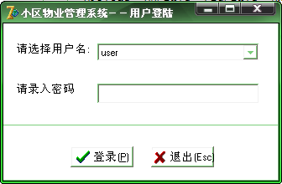
图4-1 登录界面
4.1.2 功能界面实施
凭有效地密码和权限，就可以进入主界面了，为了更完善的说明系统的主界面，这里以超级管理员的身份进行登录，登录后的主界面如图4-2所示：
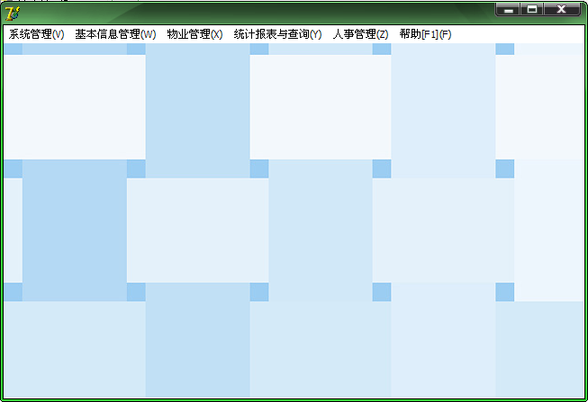
图4-2 系统主界面
主窗体是整个系统的运行界面，提供整个程序的功能菜单和子菜单，通过该界面调用其他的窗体，在主界面中有系统管理、基本信息管理、物业管理、统计报表与查询、人事管理几个大的功能，其中系统管理是对系统的用户以及系统的安全性进行管理，包括用户权限管理、用户口令修改、数据备份与恢复、重新登录、和退出几个子菜单，其中退出子菜单还提供了快捷键（ctrl+T）；基本信息管理，是对整个系统的基本信息进行管理，包括楼宇信息管理、住户信息管理、收费项目管理和车位信息管理；物业管理，是对小区里的日常业务进行管理，包括住户投诉管理、住户报修管理、住户停车车位管理和物业缴费；统计报表与查询主要是对必要的数据进行汇总，以方便用户查看，包括住户投诉统计报表、住户报修统计报表和物业收费统计报表；人事管理是对小区的工作人员进行管理，包括人事档案、人事异动和薪酬管理。
4.1.3 系统管理模块实施
系统管理模块又分为五个子模块，分别是用户权限管理、用户口令修改、数据备份与恢复、重新登录、和退出，下面一一进行介绍。
- 用户权限管理模块的实施
用户权限模块可以增加，修改和删除用户的权限，进入界面后，会在左边的列表框中列出系统上所有的用户信息，右边的权限列表框中列出了系统中所有的权限，点击某一个用户，在右边的权限列表框中会列出目前该用户的权限信息，如果要修改权限的话，可以再权限前面的框中打钩或者取消，修改完后单击“赋予权力”按钮进行提交，没有提交的话是不能保存新修改的权限的。如果要删除某一个用户，只需选中该用户，然后点击“删除用户”按钮即可，在该模块还提供了添加用户的功能，单击“新增用户”，会弹出新的窗体。用户权限管理界面如图4-3所示：
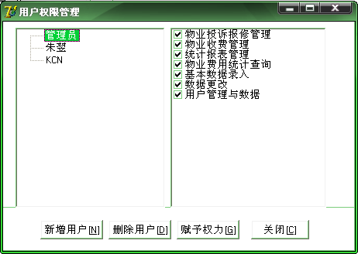
图4-3 用户权限管理
- 用户口令修改模块的实施
用户口令修改模块主要是修改当前用户的密码，其界面如图4-4 所示：
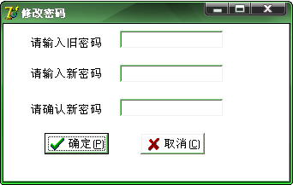
图4-4 修改密码
按照提示，分别输入旧密码和新密码后，单击“确定”按钮就可以修改，修改成功后会弹出对话框进行提示，在这一阶段，系统会进行验证，如果信息输入不完整、旧密码输入不正确、两次新密码输入不相同，都会弹出相应的对话框进行提示。单击“取消”按钮则退出该界面。
- 数据备份与恢复模块的实施
数据备份和恢复，在数据的安全性方面起着非常重要的作用，数据要定期的进行备份，在发现不可意料的事件时，才能够将损失降低到最小，数据备份与恢复的界面如图4-5所示：
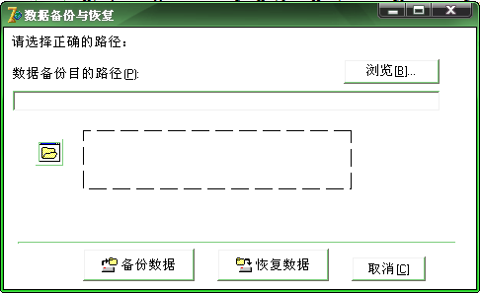
图4-5 数据备份与恢复
进行数据备份的时候，要先修改备份数据的路径，单击“浏览”按钮选择备份数据要存放的位置和备份数据的名称，选择后单击“备份数据”按钮，就可以讲数据备份到指定的位置，数据恢复是一个相反的过程，单击“OpenDialog”图标，选择要恢复的数据的存放位置 ，选择后数据会显示在列表框中，如果数据的格式是正确的话，单击“恢复数据”就能够成功恢复了，否则，会提示出错的类型。
- 重新登录模块的实施
该模块是为了更换用户而设置的，单击主界面的“重新登录”按钮，会弹出提示框确定是否要进行重新登录，选择“是”，会重新回到登录界面，进行重新登录，选择“否”的话，则继续使用原来的登录用户进行相应的操作。
- 退出模块的实施
退出模块是为了正确的退出程序而设置的，单击该按钮后，会安全的退出系统，并释放系统占有的内存。
4.1.4 基本信息管理模块实施
基本信息管理模块，是对整个系统的基本信息进行管理，包括楼宇信息管理、住户信息管理、收费项目管理和车位信息管理四个子模块。
- 房屋型号管理
房屋型号管理是对房屋的基本户型进行管理，其界面如图4-6所示：
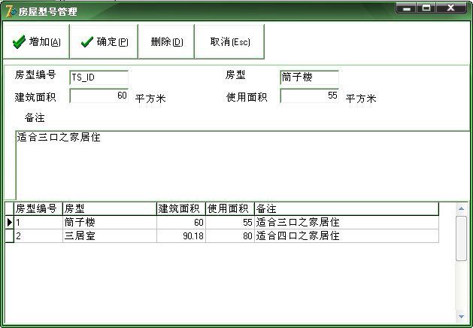
图4-6 房屋型号管理
界面显示时，下方的列表框中会自动显示出目前系统的楼宇信息，单击某一行，可以将信息显示在上面对应的文本框中，用户可以对其进行修改，修改后单击“确定”按钮，就可以将新的楼宇信息保存到数据库中，用户也可删除楼宇信息，单击要删除的楼宇信息，然后在单击“删除”按钮，在删除的时候，会弹出对话框要用户确认是否要删除；增加楼宇信息时，用户需要先单击“增加”按钮，系统会自动添加房型编号，以防止出现重复的编号，用户只需要输入房型、建筑面积、使用面积、备注等信息就可以啦，填好后单击“确定”按钮就可以保存在数据库中了，同时新住户的信息也会显示在下方的列表框中。单击“取消”按钮则退出本界面。
- 住户信息管理
住户信息管理是对住户资料、住户房屋资料、住户收费项目以及住户家庭成员资料进行增加、修改、删除的操作，单击“住户资料”选项卡，可以进入住户资料的管理界面，如图4-7所示：
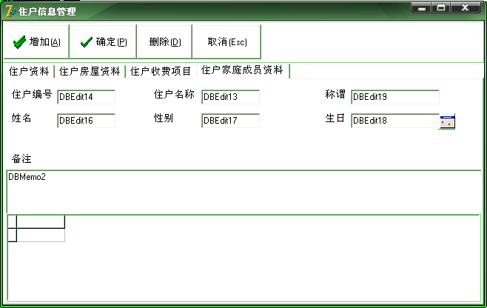
图4-7 住户资料
“住户资料”管理中，在界面的下方列表框中，列出了所有的住户信息，单击某一个住户，会将住户的信息显示在上方相应的文本框中，用户可以进行修改，修改后的信息，单击“确定”按钮，就能保存在数据库中；如果要删除住户资料，只要选中该住户，单击“删除”按钮即可；在该界面中还可以增加新的住户资料，单击“增加”按钮，系统中会自动添加住户编号，住户的其他信息为空，用户可添加相应的信息，然后单击“确定”按钮，就可以将新住户的信息保存到数据库中了，同时新住户的信息也会显示在下方的列表框中。单击“取消”按钮则退出本界面。
单击“住户房屋资料”选项卡，就可以对住户房屋信息进行管理，其界面如图4-8所示：
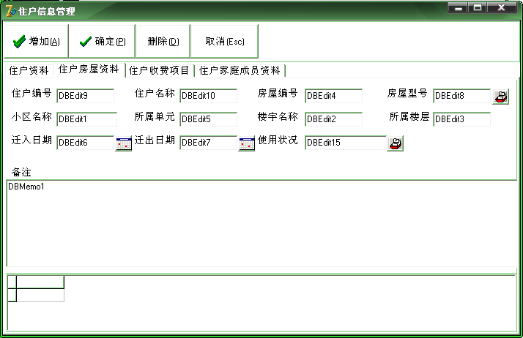
图4-8 住户房屋资料
“住户房屋资料”的管理，与“住户资料”管理类似，可以进行增加、修改、删除操作，操作的方法可参照“住户资料”管理，在增加和修改住户房屋信息时，使用状况的填写，可以单击后面的图标，会弹出一个对话框。从下拉框中，选择出相应的使用状况后，系统会自动将选择的内容添加到“住户资料录入”窗口中的使用状态文本框中，房型的填写方式也是如此，可以进行选择；迁入日期和迁出日期的填写也是要选择的。
单击“住户收费项目”选项卡，就可以进入住户收费项目的界面，如图4-9所示：
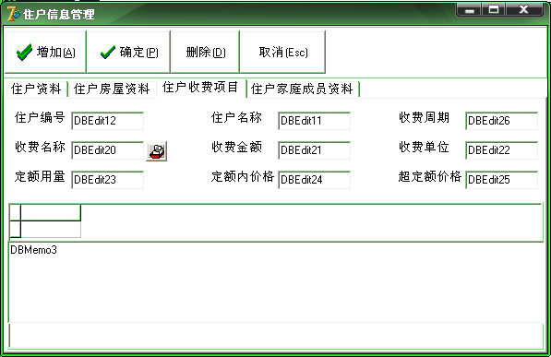
图4-9 住户收费项目
“住户收费项目”的管理，与“住户资料”管理类似，可以进行增加、修改、删除操作，操作的方法可参照“住户资料”管理，其中，收费名称的填写，可以进行选择。收费名称选择的使用方法，和使用状况选择的方法类似，这里就不累赘了。
单击“住户家庭成员资料”选项卡，就可以对住户家庭资料进行管理了，其界面如图4-10所示：
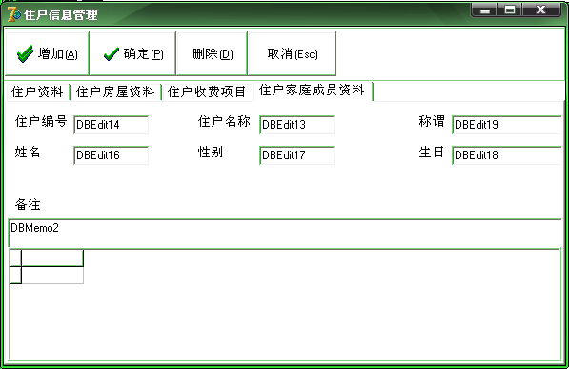
图4-10 住户家庭成员资料
“住户家庭成员资料”的管理，与“住户资料”管理类似，可以进行增加、修改、删除操作，操作的方法可参照“住户资料”管理，其中，生日的填写可以进行选择，使用方法类似于迁入迁出日期的使用，用户可参照其使用方法。
- 收费项目管理
物业收费项目管理，负责管理物业日常的收费项目，其界面如图4-11所示：
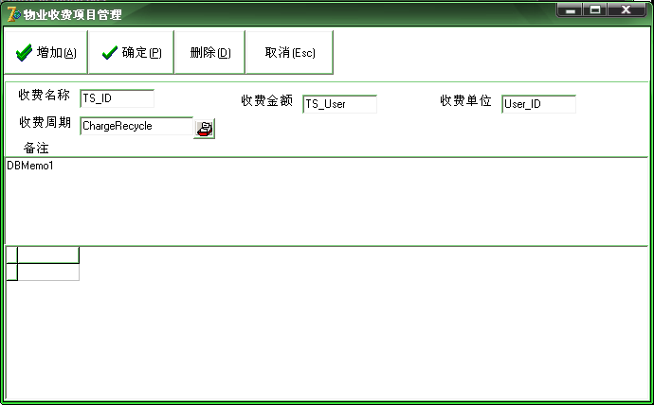
图4-11 收费项目管理
该界面可以对收费项目进行增加、修改、删除的操作，使用方法可参考“住户资料”管理，其中，收费周期也是可以进行的。
在该界面中，可以根据实际情况，选择每月一次、两月一次、一季一次、半年一次等，选择后单击“确定”按钮，就可以添加到收费项目管理界面中的收费周期文本框中了。
- 车位信息管理
车位信息管理，主要是对车位编号进行管理，其界面如图4-12所示：
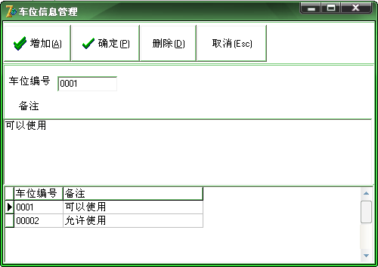
图4-12 车位信息管理
在该界面中，单击“增加”按钮，输入车位编号和备注，再单击“确定”按钮就可以了，要修改车位编号，需要在下面的列表框中单击相应的车位，将信息显示在相应的文本框中，然后在进行修改，修改后单击“确定”按钮进行保存；要删除车位信息，单击要删除的车位，然后单击“删除”按钮，确认后就可以进行删除了；单击“取消”按钮，退出本窗体。
4.1.5 物业管理模块实施
物业管理，是对小区里的日常业务进行管理，包括住户投诉管理、住户报修管理、住户停车车位管理和物业缴费。
1）住户投诉管理
住户投诉管理，主要是对住户的投诉意见进行管理，以及对投诉的处理情况，请界面如图4-13所示：
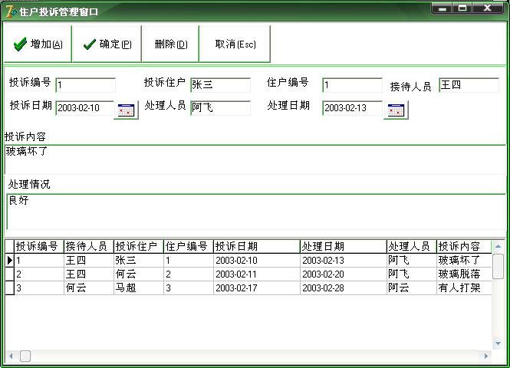
图4-13 住户投诉管理
界面显示的时候，会列出数据库中存在的投诉和处理情况，有新的投诉时，单击“增加”按钮，系统会自动显示投诉编号，用户填写投诉住户、住户编号、投诉日期、接待人员、处理日期、处理人员、投诉内容和处理情况，单击“确定”按钮就可以保存了，其中，投诉日期和处理日期，可以从弹出的对话框中进行选择；用户要修改投诉信息，需要先单击该条投诉，将信息显示在对应的列表框中，才可以进行修改，修改后单击“确定”按钮保存修改；删除信息时，单击要删除的投诉，然后再单击“删除”按钮，确认后就可以删除了；单击“取消”按钮，退出本窗口。
2）住户报修管理
住户报修管理，用来管理有报修相关的住户信息和维修情况，其界面如图4-14所示：
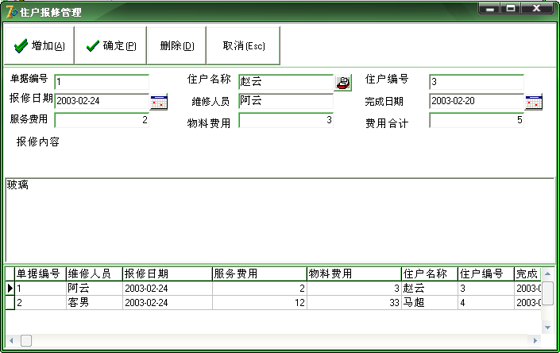
图4-14 住户报修管理
该界面可以对报修信息进行增加、修改、删除等操作，其功能和使用方法与住户投诉管理类似，用户可参考投诉管理，需要说明的是住户名称、报修时间和完成时间的填写可以单击文本框后面的图标进行选择。单击“取消”按钮，退出本窗口。
3）住户停车车位管理
住户停车车位管理用来管理住户使用的车位、使用的时间等信息，其界面如图4-15所示：
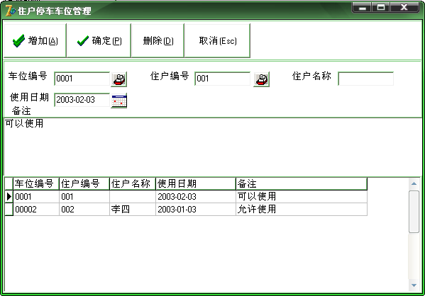
图4-15 住户停车车位管理
该界面可以对车位的使用情况进行增加、修改和删除，其功能和使用方法与住户投诉管理类似，用户可参考投诉管理，在填写车位编号、使用日期和住户编号时，可以单击文本框后面的图标进行选择。单击“取消”按钮，退出本窗口。
4）物业缴费
物业缴费管理用来管理住户的缴费情况，其界面如图4-16所示：
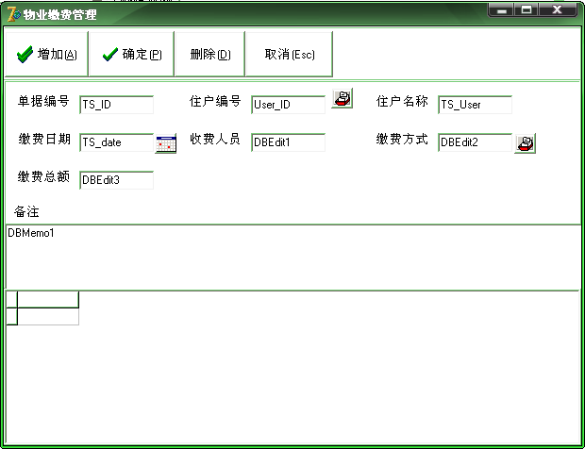
图4-16 物业缴费管理
该界面可以对住户的缴费情况进行增加、修改和删除，其功能和使用方法与住户投诉管理类似，用户可参考投诉管理，在填写住户编号、缴费日期和缴费方式时，可以单击文本框后面的图标进行选择。单击“取消”按钮，退出本窗口。
4.1.6 报表打印及查询模块实施
报表打印及查询模块包括住户投诉统计报表、住户报修统计报表、物业收费统计报表三个子模块。
1）住户投诉统计报表
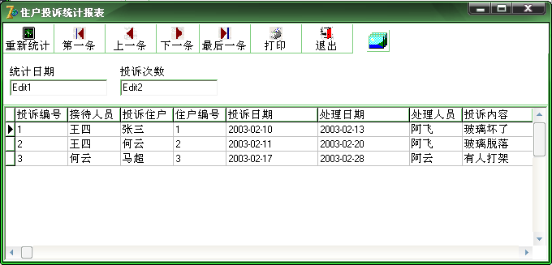
图4-17 住户投诉统计报表
在这个板块中，用户可以查看住户投诉统计报表，内容包括投诉编号、接待人员、投诉住户、住户编号、投诉日期、处理日期、处理人员、投诉内容、统计日期和投诉次数等，同时用户可以输出或打印该报表。
2）住户报修统计报表
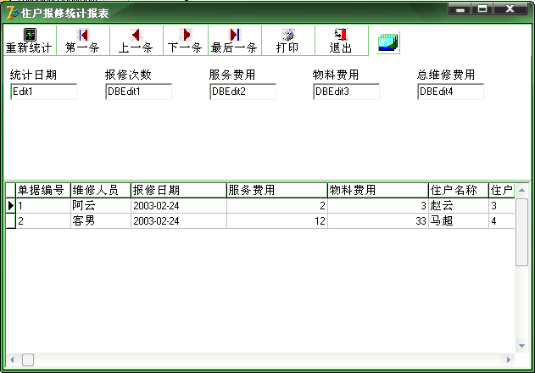
图4-18 住户报修数据统计
在这个板块中，用户可以查看住户报修统计报表，内容包括报修编号、住户姓名、住户编号、报修内容、维修人员、服务费用、物料费用、总维修费用、处理日期、统计日期和报修次数等，同时用户可以输出或打印该报表。
3）物业收费统计报表
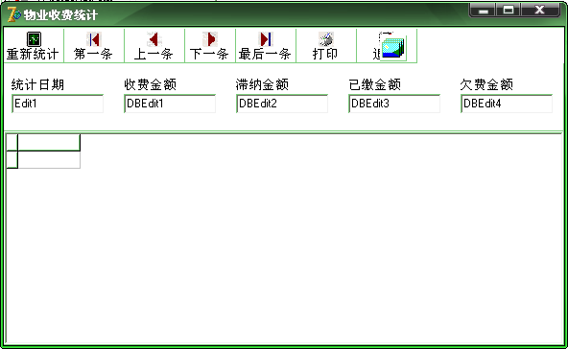
图4-19 物业收费统计报表
在这个板块中，用户可以查看物业收费统计报表，内容包括收费编号、住户编号、住户姓名、收费项目、收费金额、收费日期、滞纳金额、已缴金额、欠费金额、统计日期等，同时用户可以输出或打印该报表。
4.2 系统测试
4.2.1 系统测试的目的与方法
1）系统测试的目的：发现程序中的错误和不完善的地方，并及时加以修改和完善。
2）测试的先后顺序是：程序测试、模块测试、子系统测试、系统测试（联调）。
(1)程序测试
① 程序测试的方法
理论法：利用数学方法证明程序的正确性。
实验法：通过运行，测试程序的正确性。
② 程序测试的内容
正确性测试：用正确数据测试程序的正确性；用错误数据测试程序的正确性；用异常数据测试程序的正确性；用非正常的操作测试程序的正确性。
运行时间和存储空间测试；使用简便性测试；程序的功能测试。
(2)模块测试
测试模块内部功能实现情况；程序调用和返回情况。
(3)子系统测试
子系统内部模块之间调用情况；子系统之间模块调用情况；数据传递情况；共享数据冲突情况。
(4)系统测试（联调）
子系统之间的接口是否正确合理、数据共享及冲突等；系统功能是否达到目标要求；系统遭破坏后的恢复能力。
4.2.2 系统测试举例
1）测试内容
(1)住户信息管理界面选择“住户资料”，然后立刻查看是否之前录入在数据库中的信息都通过 MSFlexGrid控件显示在窗体上。
(2)进行“增加”操作，录入新住户资料，看是否顺利将记录正确添加至数据库。
(3)任意选中一条显示出的记录，看是否能正确进行“删除”等操作。
2）测试结果
(1)所有住户资料正确显示。
(2)新增资料可添加至数据库，并能及时在窗体上显示出来。
(3)操作无误。
5 总结与展望
本系统式一个适合老式居民小区应用的小区物业管理系统，系统所实现的功能是在调研中从相关管理人员得知，基本上实现了出事预想的要求。但是由于本人白天要工作，时间有限，个人能力有限，整个系统的功能显然不够完善，特别是计费模块的功能尤其需要完善。在设计过程中，为了达到进度要求和整个系统的可行性、质量、性能等，本人裁剪了部分功能。虽然本系统在功能上存在着不足，不能完全符合现实的需要，但总体来说，界面友好、简单易用。
通过本次毕业设计，本人更好地巩固了书本里的理论知识，并将知识用于实践，掌握了使用SQL Server和Delphi进行系统设计的基本原则和基本方法，还使本人在实际的编程中提高了编程能力，也加强了笔者综合运用所学知识和技能对实际问题的分析概括的能力。
虽然在设计过程中遇到了很多问题，但最终将提开发出来了，这对本人是一个很大的鼓励。以后本人将更加深入地学习这方面的知识，并注重实践，争取将来能做出性能更好，功能更完善的系统。

参考文献
[1] 刘卫国, 严晖. 数据库技术与应用：SQL Server[M]. 北京：清华大学出版社, 2007.
[2] 李存斌. 数据库应用技术—SQL Server2000简明教程[M]. 北京：中国水利水电出版社, 2001.8
[3] 李律松,马传宝, 李婷编. Visual basic + SQL Server数据库开发与实例[M]. 北京：清华大学出版社, 2006.
[4] 王虎,张骏. 管理信息系统[M]. 武汉：武汉理工大学出版社, 2002.7.
[5] Dipankar Dasgupta, Fabio A. Gonzalez. An Intelligent Decision Support System for Intrusion Detection and Response [EB/OL]. 1999.
[6] LI Shu juan. Study on the Managing Modes of Biological Instruments and Equipments of Basic Lab[EB/OL].2001.
[7] 李红. 管理信息系统开发与应用[M]. 北京：电子工业出版社, 2003.
[8] 杨文元. Delphi开发通用商业进销存管理系统[D]. 漳洲农业机械学校, 2002.2.
[9] 张凤雏，钟敬武. 物业管理系统的研究与实现[D]. 江苏：江苏大学, 2006.12.
[10] 谢小轩，张浩，等. 企业应用集成综述[J ].计算机工程与应用,2002 38 (22) : 1 - 5 .
[11] 陈惟彬. Delphi 物业管理存程序设计[M] . 北京:清华大学出版社,2002. 9 - 11.
[12] 何锐. 物业管理系统解决方案[D]. 沈阳：沈阳理工大学信息学院. 2005.7.
[13] 黄梯云. 管理信息系统导论[M]. 北京：清华大学出版社. 2002.6.
[14] 黄梯云. 管理信息系统导论[M]. 北京：清华大学出版社. 2004.3.
[15] 闪四清. SQL Server 实用简明教程[M]. 北京：清华大学出版社. 2007.1.
[16] 郑小玲, 王学军. Access 项目案例导航[M]. 北京：科学出版社,2001.9
致谢
毕业论文即将完成，我的学生生涯也要告一段落了。借此机会，我要对四年来帮助过我的人表示深深的感谢。
首先，最值得感谢的便是我的论文指导老师江长斌老师，他不仅为我度身定制了毕业设计论文题目，而且还在毕业设计过程中不断的给予建议与支持，这样我的论文与设计才能按时的完成。在选题时，我选定的是超市管理系统，江老师建议我做小区物业管理系统，他认为这个题目更容易出成绩，事实证明他是正确的，超市管理系统已经有很多人做过了，很难再有创新。在毕业设计的中期，无论江老师工作再繁忙，每隔几天都必须抽出一段时间来检查我们小组的论文进度情况并给予改进的建议。所以我对指导老师的感谢最为诚恳和由衷。
其次要感谢在设计期间给予技术支持的张莉莉，由于要工作，做毕业设计的时间比较紧张，很多技术方面的问题我都向张莉莉请教，她总是毫无保留的解决我的问题。有时候甚至会占用她做毕业设计的时间。
还要感谢樊亭，大四最后的一个学期，从找工作到工作到毕业设计，生活一直都不平静，是他一直给我指导和建议，终于渡过了这一段艰难的时光。
最后还要感谢我的全体室友，虽然大家的技术半斤八两，但是一人技短，二人技长；可谓是同苦患难，相濡以沫。感谢大家，让我的大学生涯有了一个完美的结局。

信管0504 朱翌
2009年05月24日

